附件1：
租赁网点示意图与经营范围
共计3家，其中中部通道下一层2家，主要包括将军路校区东区中部通道下一层A2和A6,标的见中部通道示意图（如下）。
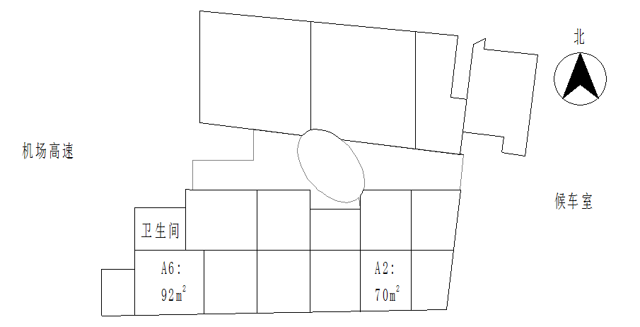
经营范围：A2水果店、A6便利店。
另外1家在东区（南）和园餐厅负一楼，其中G1区域为经营场所，G2、G3、G4三个区域为仓库，标的见和园餐厅负一楼示意图（如下）。
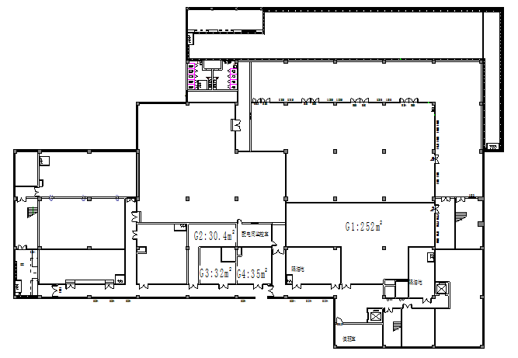
经营范围：超市。

